保護者アンケート結果の分析（Ｒ７後期）
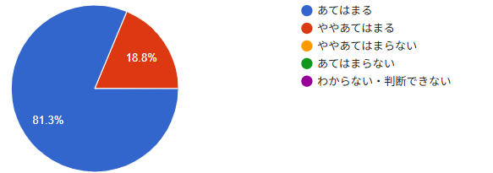
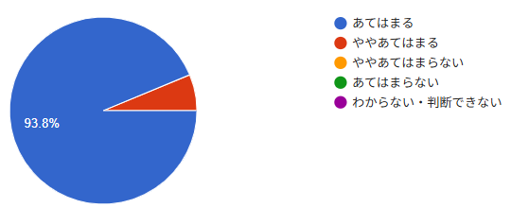
３学期末に２学期以降の学校の取り組みにつきまして皆様からWebアンケートによる学校評価を行い、多くの保護者の皆様から回答いただきました。ご協力ありがとうございました。詳細な集計・評価結果を受けて、本校の教育をさらに充実させていきたいと思っています。１６回答中、以下結果の分析です。
6.3％
①学校の経営方針(かんがえる子・なかよくする子・じょうぶな子)を知っている。
②学校は、特色ある取組(地域の自然環境を生かした学習【醍醐川・ヤマメ里親教室・陣馬山全校遠足等】、周辺施設を生かした学習【夕やけ小やけふれあいの里・ブルーベリー農園・恩方マス釣り場・炭焼き等】)を行っている。
よい評価が高い項目 | ②地域の自然や施設を生かした学習の実施（１００％）  ①学校経営方針の周知（１００％）  ⑪生き方や将来のキャリア教育の取組（１００％）  ⑧授業の工夫（９４％）  ⑩きまりを守る等の生活指導（８８％）  ④安全管理への取組（８８％）  ⑤道徳を含む教育活動全体で自他を大切にする教育（８８％）  ⑦授業や学校行事に意欲的に取り組む指導（８８％）  ⑬学校からの情報（８８％）
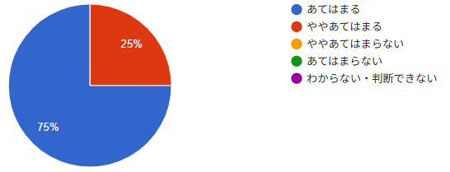
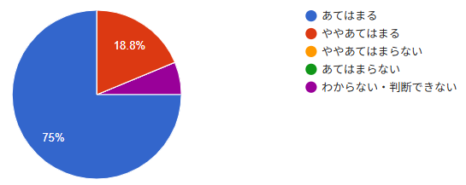
6.3％
⑩学校は、子どもたちがよりよい学校生活を送れるように、生活目標を設定したり、きまりを守ったりする指導を行っている。
⑧学校は、授業において、説明、板書、話合い活動、ICT機器(1人1台の学習用端末等を含む)の活用などの工夫に取り組んでいる。
⑪学校が、「はちおうじっ子 キャリア・パスポート」等を用いて、子どもの生き方や将来についてのキャリア教育を行っていることを知っている。
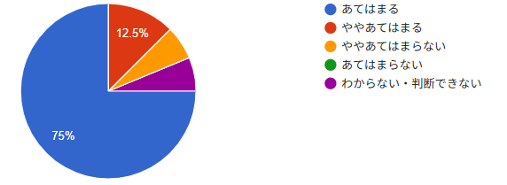
6.3％
6.3％

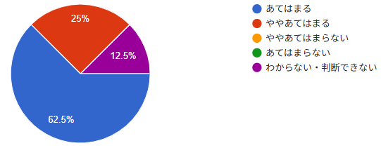
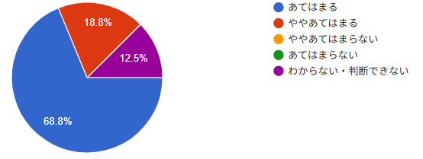
⑤学校は、「特別の教科 道徳」を含む教育活動全体を通して、子どもたちが自分の大切さ、他の人の大切さを認め、行動できるような教育をすすめている。
④学校は、子どもたちが安心・安全に過ごせるように、避難訓練などの安全管理に取り組んでいる。

⑦子どもの学級では、授業や学校行事に意欲的に取り組むよう、指導が行われている。
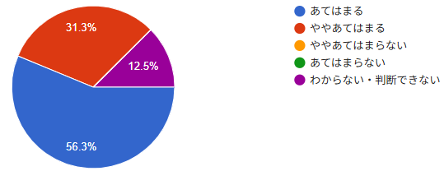

6.3％
6.3％
⑬学校は、保護者に対して、学校だよりやホームページ等で適切に情報を提供している。
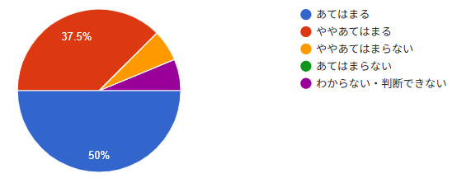
全体として「あてはまる・ややあてはまる」のよい評価をしている方の８５％を超えるのは、１４項目のうち９項目ありました。８８％は、１４人の方の理解を得ています。今後も他の項目でも８５％以上を目指していきます。

よい評価が低い項目 | ⑭特別支援教育への取組（５０％）  ⑥いじめを許さない学校づくり（６９％）
⑭学校は、特別支援教育(特別な支援を必要とする子どもに対しての教育)に取り組んでいる。
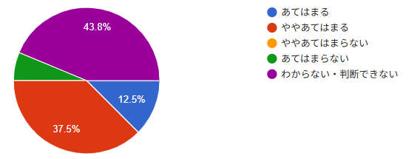
6.3％
⑥学校は、いじめの未然防止、早期発見、早期対応等、いじめを許さない学校づくりに組織的に取り組んでいる。
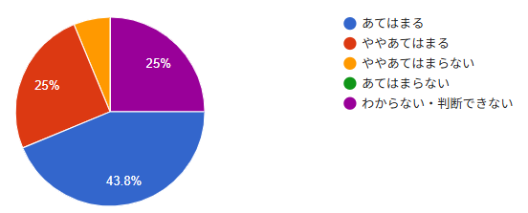
6.3％

１４項目のうち、７０％未満の項目は２つです。
特別支援教育への取組は校内のコーディネーターを中心に“すまいる”の巡回指導教員と取組を見直し、次年度は全校朝会や集会等を活用して、特別支援教育に関しての理解教育を実施していきます。また、学校サポーターの活用も工夫しながら、関係機関との連携も視野に、特別な支援が必要な児童への対応を充実させていきます。
いじめの未然防止、早期発見、早期対応には、毎週全教員の参加による学校いじめ対策委員会で情報交換や共有を行いっています。今後もいじめを許さない学校づくりに一層取り組みます。

よくないと評価された項目 | ⑭特別支援教育への取組（６％）  ⑥いじめを許さない学校づくり（６％）  ⑨適切・公平な評価（６％）  ⑩きまりを守る等の生活指導（６％）  ⑬学校からの情報提供（６％）
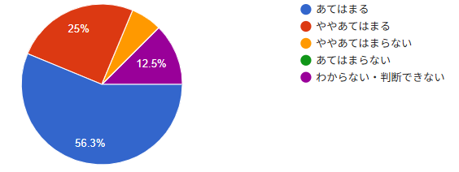
6.3％
6.3％
⑨学習活動に対する評価は適切・公平である。
6.3％
⑥学校は、いじめの未然防止、早期発見、早期対応等、いじめを許さない学校づくりに組織的に取り組んでいる。
⑭学校は、特別支援教育(特別な支援を必要とする子どもに対しての教育)に取り組んでいる。
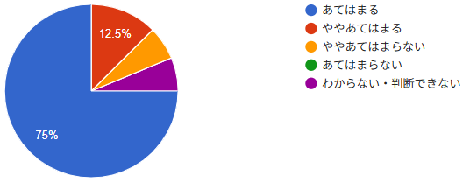
⑬学校は、保護者に対して、学校だよりやホームページ等で適切に情報を提供している。
6.3％
6.3％
⑩学校は、子どもたちがよりよい学校生活を送れるように、生活目標を設定したり、きまりを守ったりする指導を行っている。

6.3％
6.3％

これらは、お一方のご意見になります。
特に特別支援教育に関しては、「あてはまらない」の選択になっているので、学校公開等で保護者にご理解いただけるように特別支援教育コーディネーターや“すまいる”の巡回指導教員と連携してお示しできるよう努めていきます。
評価については、あらかじめ決めた評価規準に沿って、ノートやワークシート、テストなどで客観的に評価しています。今後も評価について丁寧に説明していきます。学校生活の場として他人への迷惑や危険行為、マナーなど最低限のきまりを、児童にも保護者にも理解していただけるよう丁寧に説明していきます。学校からの情報はHome&Schoolやホームページで、今後もできるだけ多く発信していきます。

「わからない」（判断できない）が多く回答された項目 | ⑭特別支援教育への取組（４４％）  ⑥いじめを許さない学校づくり（２５％）  ⑫学習環境の整備（１９％）  ③小中一貫教育の取組（１９％）
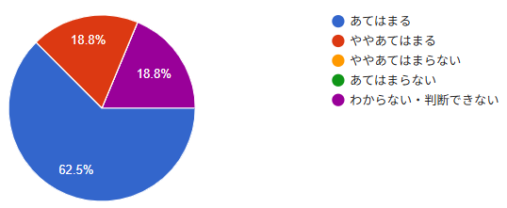
6.3％
⑫学校は、学習環境の整備に取り組んでいる。
6.3％
⑥学校は、いじめの未然防止、早期発見、早期対応等、いじめを許さない学校づくりに組織的に取り組んでいる。
⑭学校は、特別支援教育(特別な支援を必要とする子どもに対しての教育)に取り組んでいる。
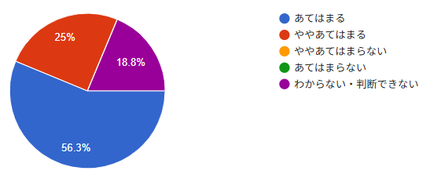
③本校が、恩方中学校と合同で行う取組(学校訪問による教員の交流、恩中授業体験〈6年〉)を知っている。

どの項目の取組も実施しているのですが、今後、それぞれの取組をどうお知らせし、理解していただけるかを考えていきたいと思います。そのほか、自由意見にも貴重なご要望、ご提案をいただきました。学校として、保護者の皆様からの声を受け止め、保護者の皆様とともによりよい教育活動を進めていきたいと考えています。来年度も学力向上はもちろん、大地震や災害への備え、けがの防止やアレルギーへの対応、いじめの未然防止と早期発見・早期対応など、保護者、地域の皆様と連携して、安全で安心でき、全ての子どもが笑顔で生き生きと学び、楽しく通える学校にしていきたいと思います。

